|  |  |  |  |  |
| --- | --- | --- | --- | --- |
|  | |  | | |
| Nombre del Maestro(a): | Calificación: _____________________  23 agosto 2021 | | | |
| Ing. Irma Irene García Razcón | |  |  |  |
| Nombre de Alumno(a): Victor Manuel Galvan Covarrubias | |  | Fecha: |  |

**1. – Agregue el documento final de aplicación realizada en Tkinter para control y monitores de sensores. Valor 30 puntos.**

El documento deberá contener:

1.- Portada (Logo de carrera, logo de la universidad, nombre de la materia, nombre del maestro, nombre del alumno y fecha).

2.- Introducción. Esta deberá dar una idea lo que contiene el documento, y agregar o mencionar a Python y Tkinter.

3.- Desarrollo:

3.1.- Etapa 1: Explicar el desarrollo de esta etapa (Diseño), explicar brevemente los 8 widgets que se están utilizando, agregar fotos del código completo y de la interfaz gráfica.

3.2.- Etapa 2: Explicar el desarrollo de esta etapa y como se ha agregado el archivo .py y el código del sensor.

3.3.- Etapa 3: Explicar el desarrollo de esta etapa y como se han ido agregando los archivos .py y el código del resto de los sensores.

4.- Conclusión.

Nota: El documento podrá ser realizado en español.

Esta hoja de instrucciones deberá ser la primera hoja de su documento, regresar en formato PDF. En esta plantilla de examen.



**UNIVERSIDAD TECNOLÓGICA DE**

**SAN LUIS RIO COLORADO**

**APLICACION EN TKINTER**

**MTRA. IRENE GARCIA**

**ALUMNO: VICTOR MANUEL GALVAN COVARRUBIAS**

**TECNOLOGÍAS DE LA INFORMACIÓN**

**ÁREA DESARROLLO DE SOFTWARE MULTIPLATAFORMA**

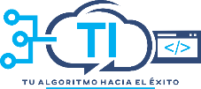San Luis Rio Colorado, Sonora Agosto, 2021

**Introducción**

A lo largo de la carrera de TSU se imparte varias materias orientadas al desarrollo y aplicaciones de IOT. Esta se puede decir es la principal de esas materias.

En el quinto cuatrimestre se implementa es uso de sensores a través de programación en Python la cual con la ayuda de un Raspberry pi es posible manipularlos a los requisitos de cualquier proyecto. Para comprender lo que a continuación se presenta esto es necesario entender que es Python y Tkinter.

**Python** es un lenguaje de programación versátil multiplataforma y multiparadigma que se destaca por su código legible y limpio. La licencia de código abierto permite su utilización en distintos contextos sin la necesidad de abonar por ello y se emplea en plataformas de alto tráfico como Google, YouTube o Facebook.

**Tkinter** es el paquete más utilizado para crear interfaces gráficas en Python. Es una capa orientada a objetos basada en Tcl (sencillo y versátil lenguaje de programación open-source) y Tk (la herramienta GUI estándar para Tcl).

Una vez entendido podemos continuar a lo largo del documento con la presentación del proyecto final de una de las materias más importantes de la carrera.

A continuación, se presentará el desarrollo de una interfaz gráfica la cual nos facilita la manipulación de los sensores vistos a lo largo del curso, así como también él envió de los datos registrados por estos a un servidor en la nube para su posterior interpretación y análisis.

Sin más que agregar a continuación se explica detalladamente el desarrollo de la interfaz en tres etapas principales.

**Desarrollo:**

El proyecto consiste en implementar los cuatros sensores vistos en el curso (temperatura, distancia, humedad, movimiento) y adaptarlos a una sencilla interfaz gráfica la cual facilita su manipulación e inserción a una base de datos en MongoDB.

**Etapa 1**

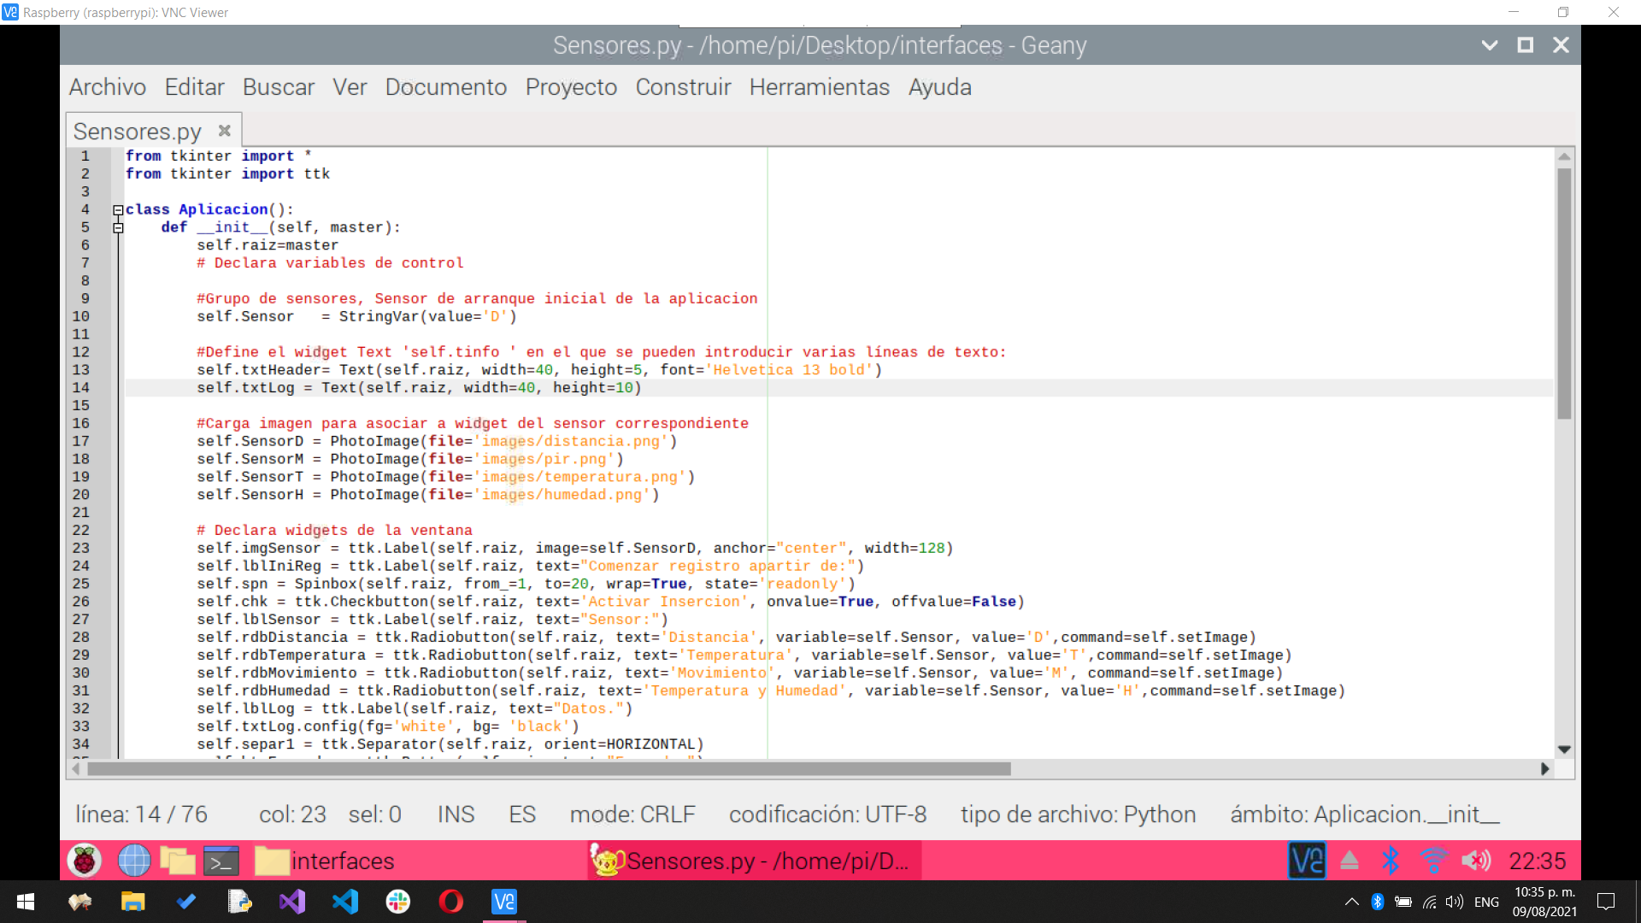

Una vez importadas las librerías necesarias para trabajar con Tkinter se definen los widgets que componen a la interfaz gráfica, ocho en total para ser más precisos.

1. Primero se mostrará una imagen centrada la cual en base al sensor seleccionado seleccionará de la carpeta *images* la imagen correspondiente al mismo.
2. Continuando con los componentes se muestra un *checkbox* simple el cual activa y desactiva la inserción a MongoDB.
3. Lo siguiente que se puede apreciar es un s*pinbox,* este nos es útil solo si se activa la inserción a la base de datos puesto que establece la cantidad requerida para hacer el envió a la base de datos.
4. A continuación, se presenta un *radiobutton*, este es útil para cambiar al sensor que se desea utilizar.
5. Ya por último se encuentran dos cajas te texto una es para el diseño de los encabezados que dependen de los datos que se arrojen con cada sensor.
6. Y la siguiente caja son las lecturas actuales que el sensor y la Raspberry esta arrojando.

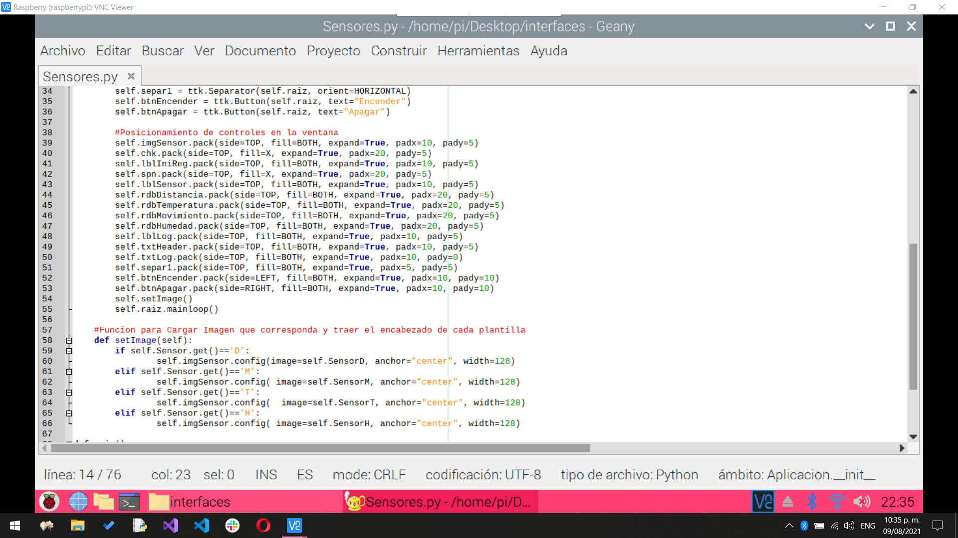

El diseño y el posicionamiento de los widgets está declarado en una sección separada de toda la funcionalidad, esto para un fácil acceso a los valores y posiciones que se requieren que tengan dentro de la ventana principal.

La función *setImage()* como su nombre lo indica es la encargada de cambiar la imagen en base al sensor seleccionado.

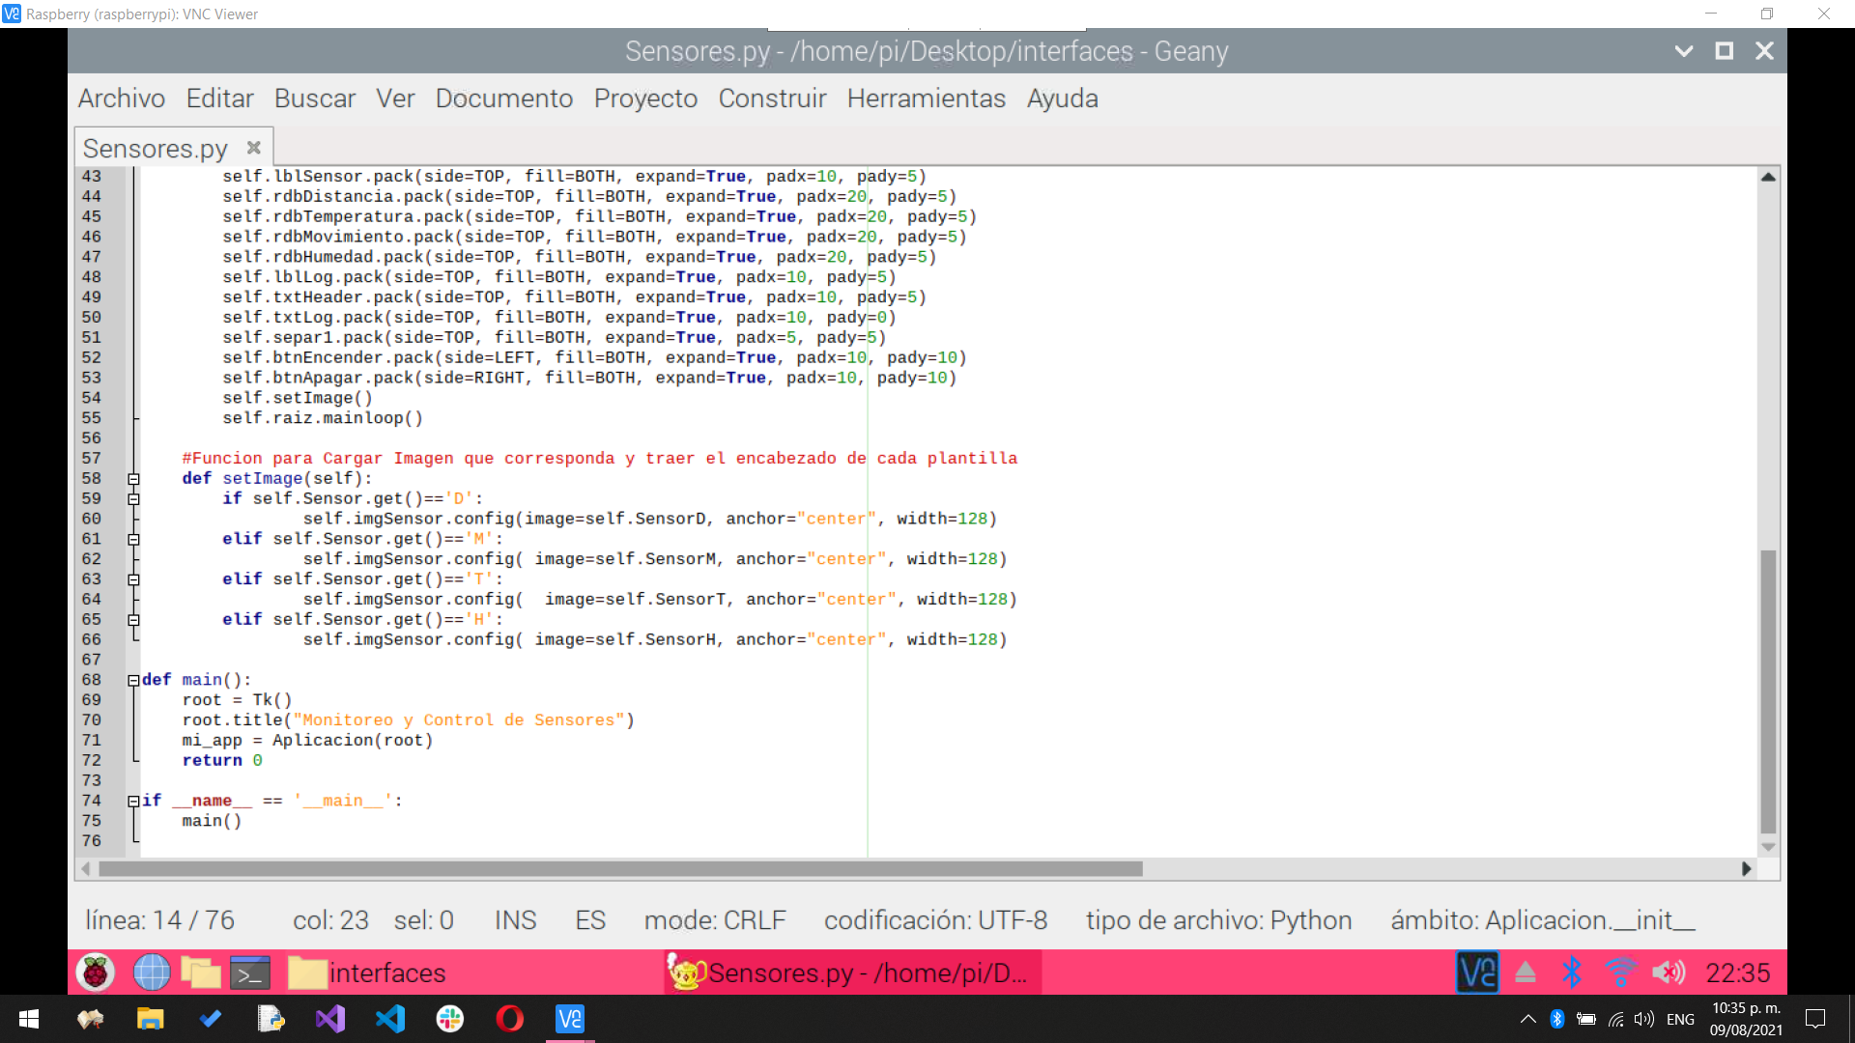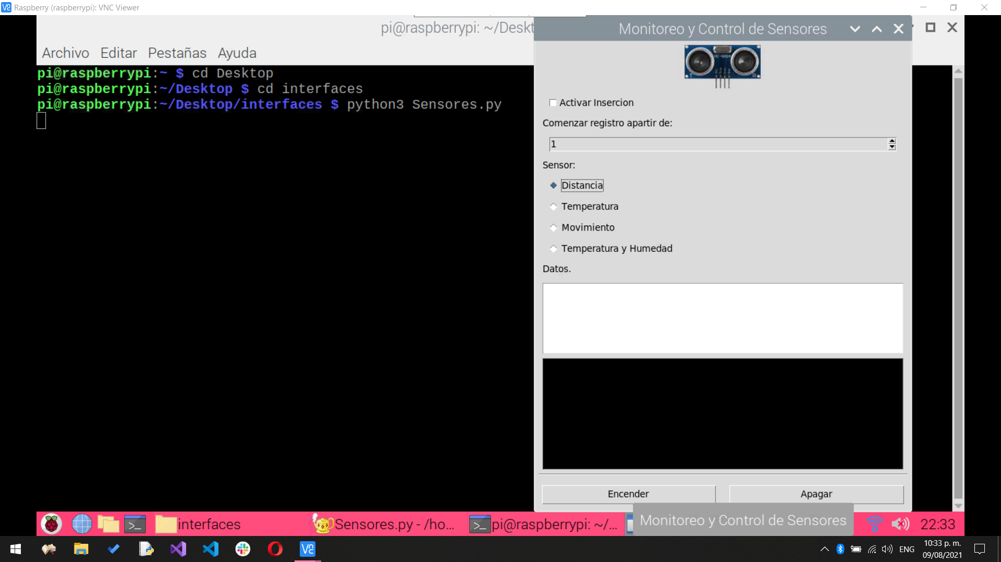

En la imagen anterior se pueden apreciar los componentes anteriormente descritos y su posicionamiento dentro de la ventana principal.

**Etapa 2**

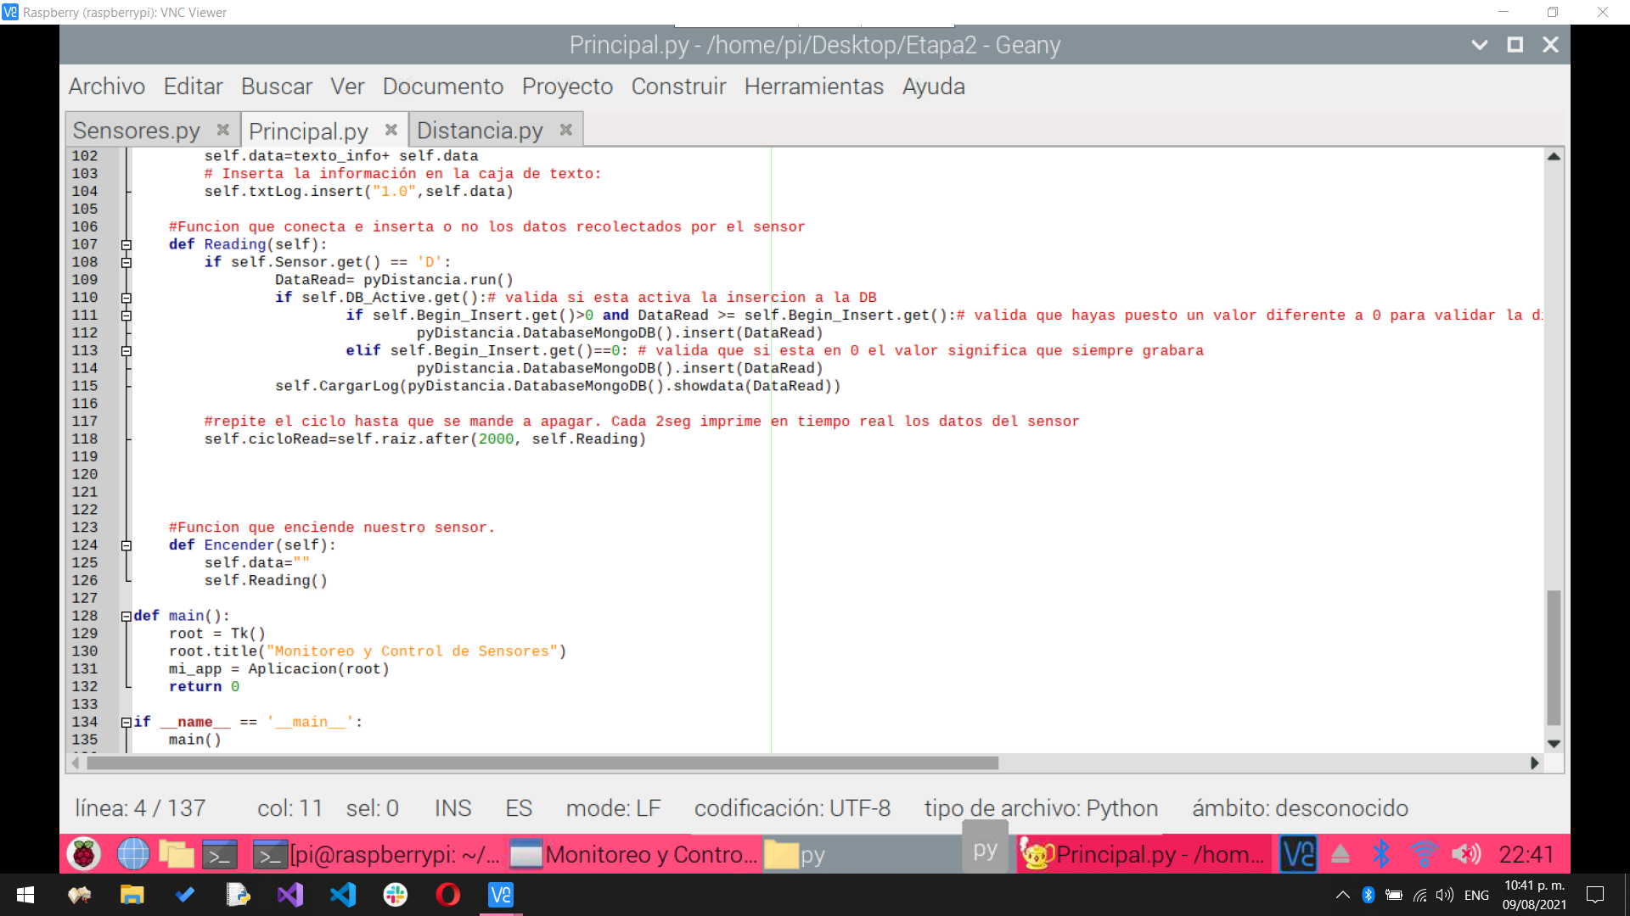

El sensor de distancia se agrega a la ventana principal a través del archivo creado.

Este archivo contiene todo lo necesario para el funcionamiento del sensor:

* Envío a la MongoDB
* Impresión de registros en consola
* Funcionamiento del sensor mismo

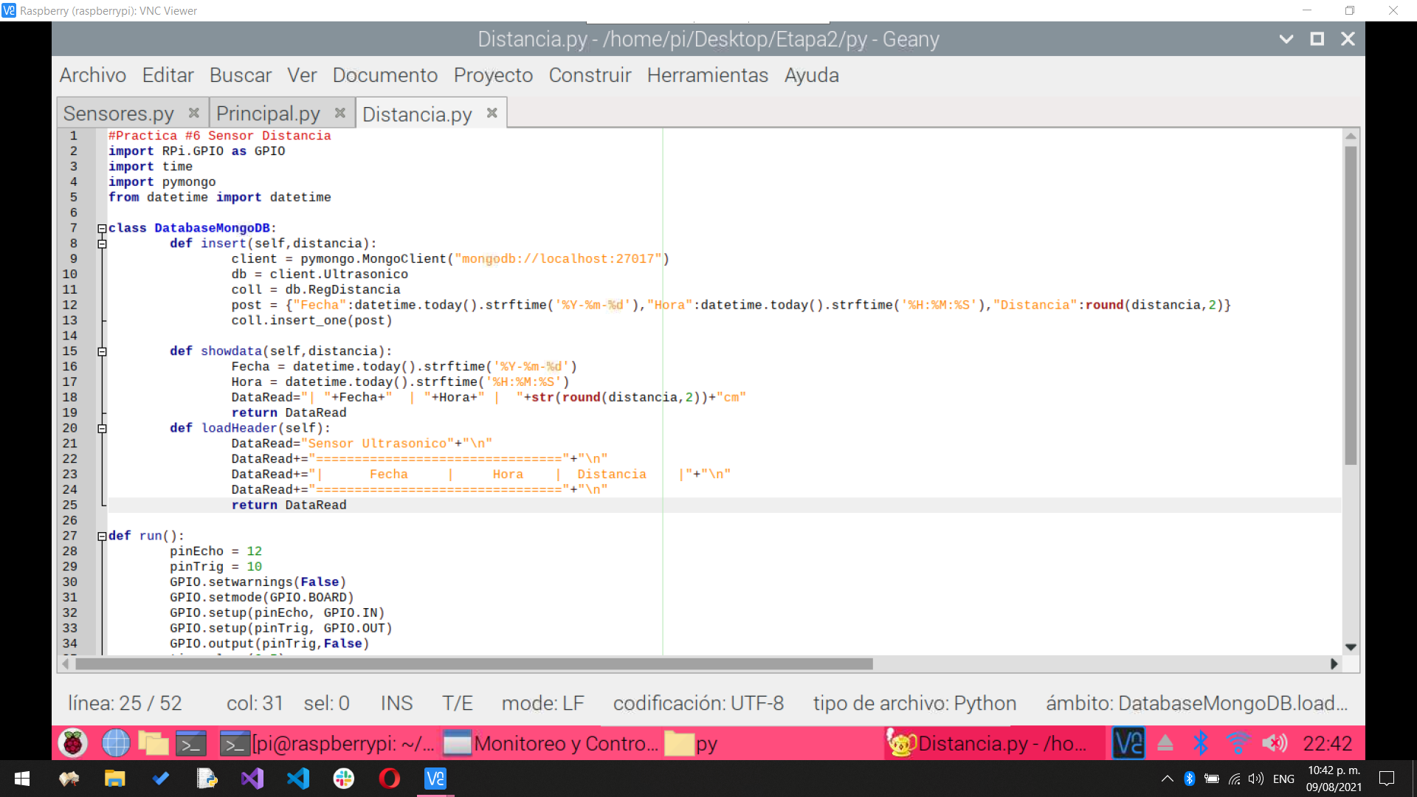

En base al nombre del archivo que recibe el sensor se es importado a la ventana principal. En este caso el archivo se llama Distancia.py por lo que en el documento siguiente se incluyen la línea import py.Distancia as pyDistancia para poder hacer uso del código creado.

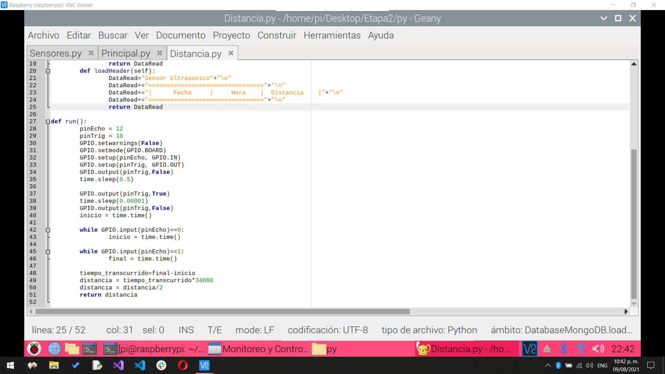

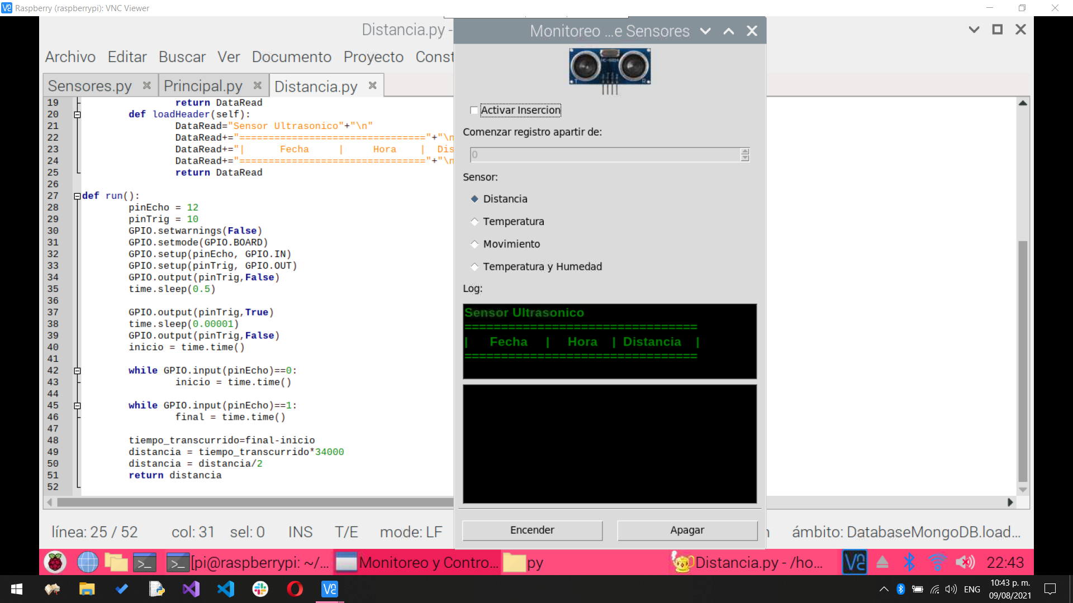

Una vez realizados los cambios y hechas las conexiones correspondientes al sensor este ya puede ser utilizado.

**Etapa 3**

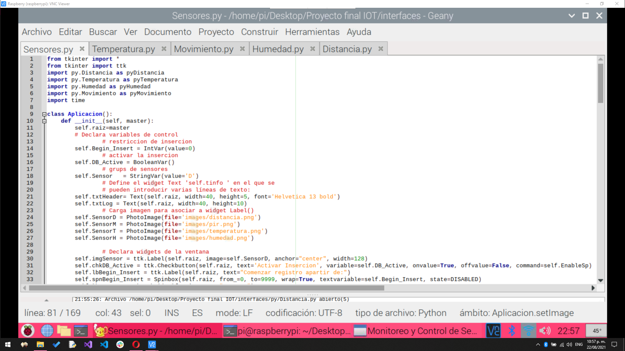

Se importan los sensores restantes al condigo de la ventana principal de la misma manera que en la etapa anterior. Otorgándole a cada uno su nombre correspondiente para así poderlos implementar de forma correcta y utilizar todas las funciones de la ventana principal.

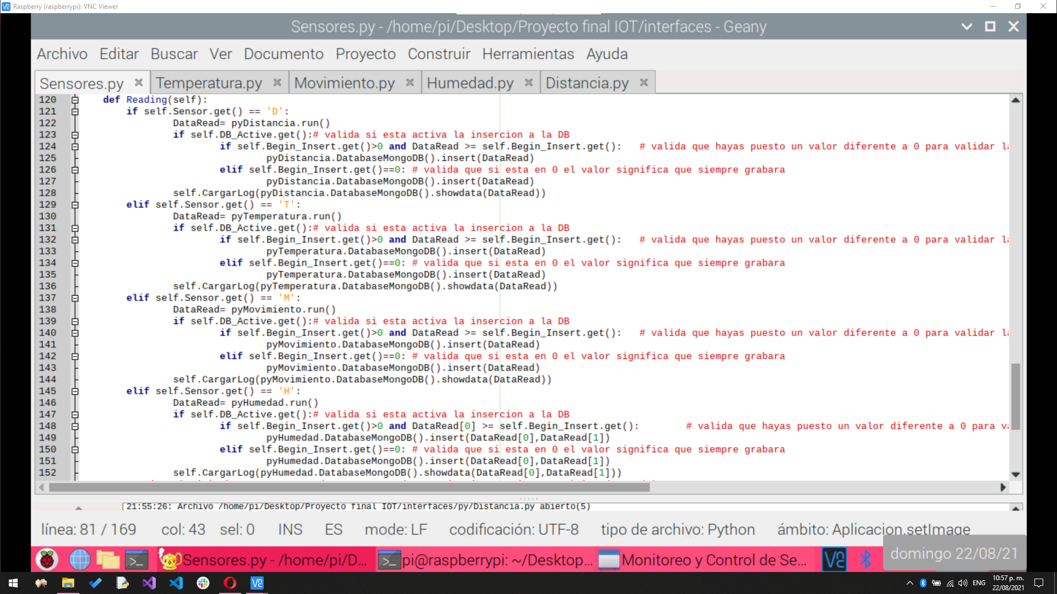

La activación de los sensores es realizada en base a la selección hecha por el usuario. Si el usuario selecciona el sensor de movimiento entonces a los métodos que se accederán serán a los contenidos dentro del archivo Movimimiento.py y así respectivamente con cada sensor implementado dentro del proyecto.

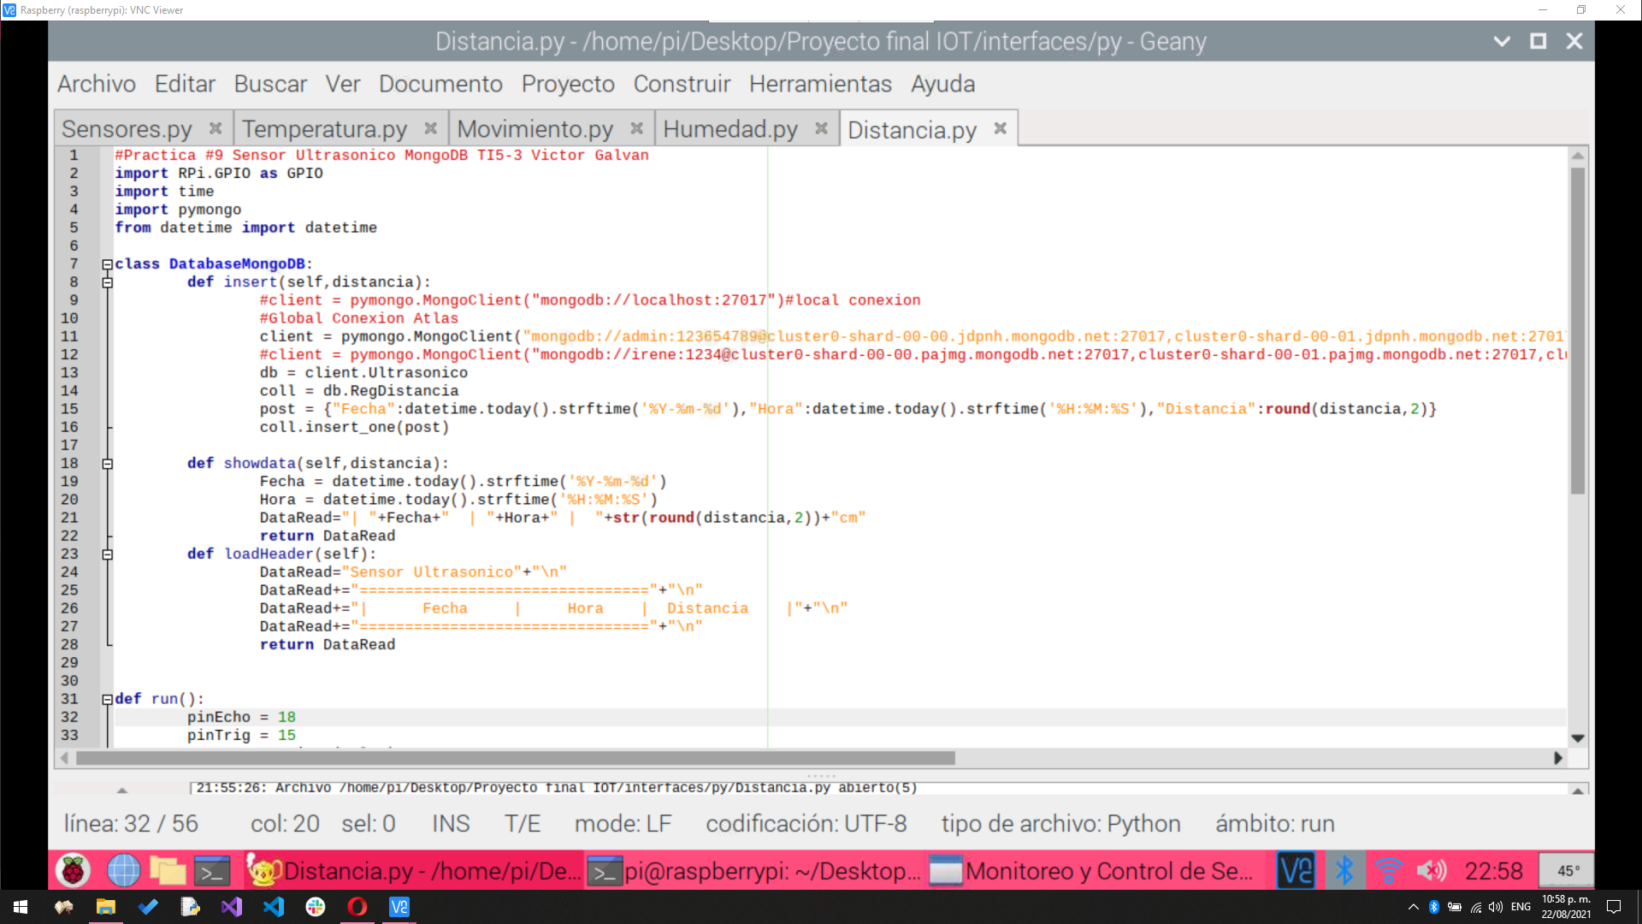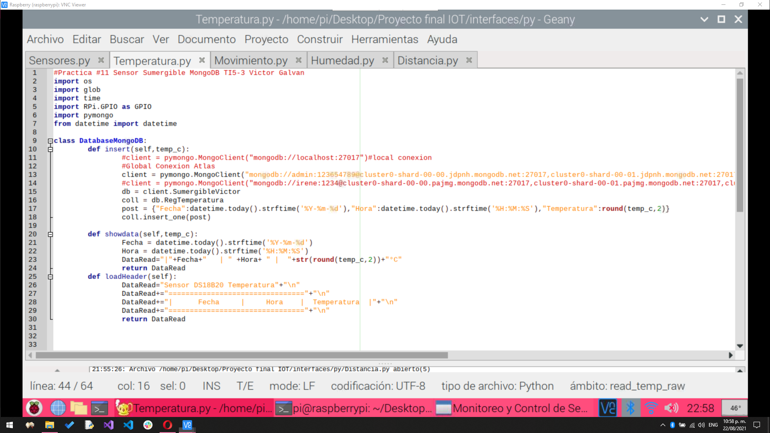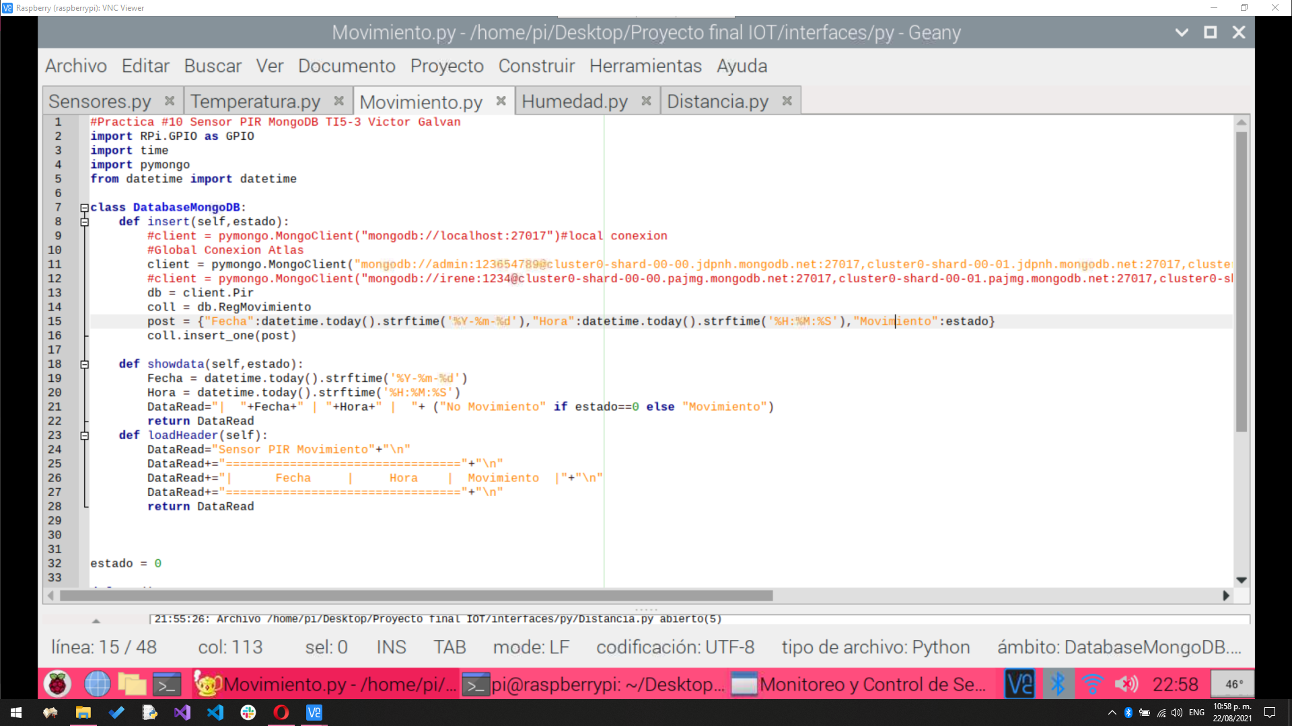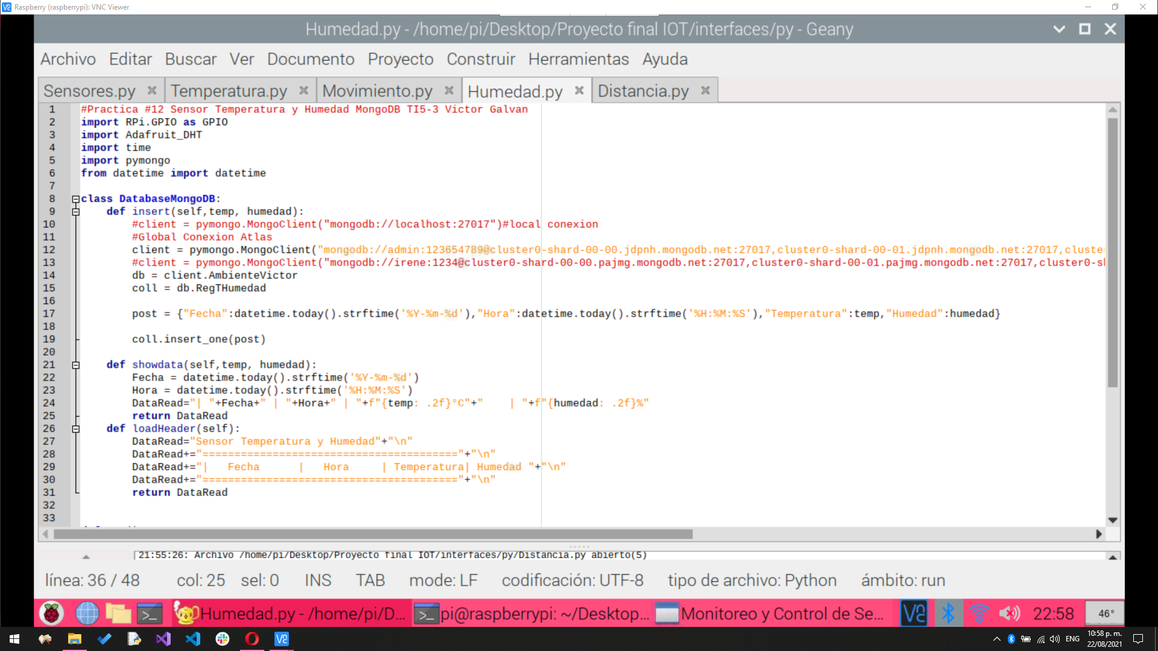

Una vez creados los cuatro archivos de los sensores utilizados junto con las conexiones hechas se puede utilizar el programa completamente con todas sus funciones disponibles.

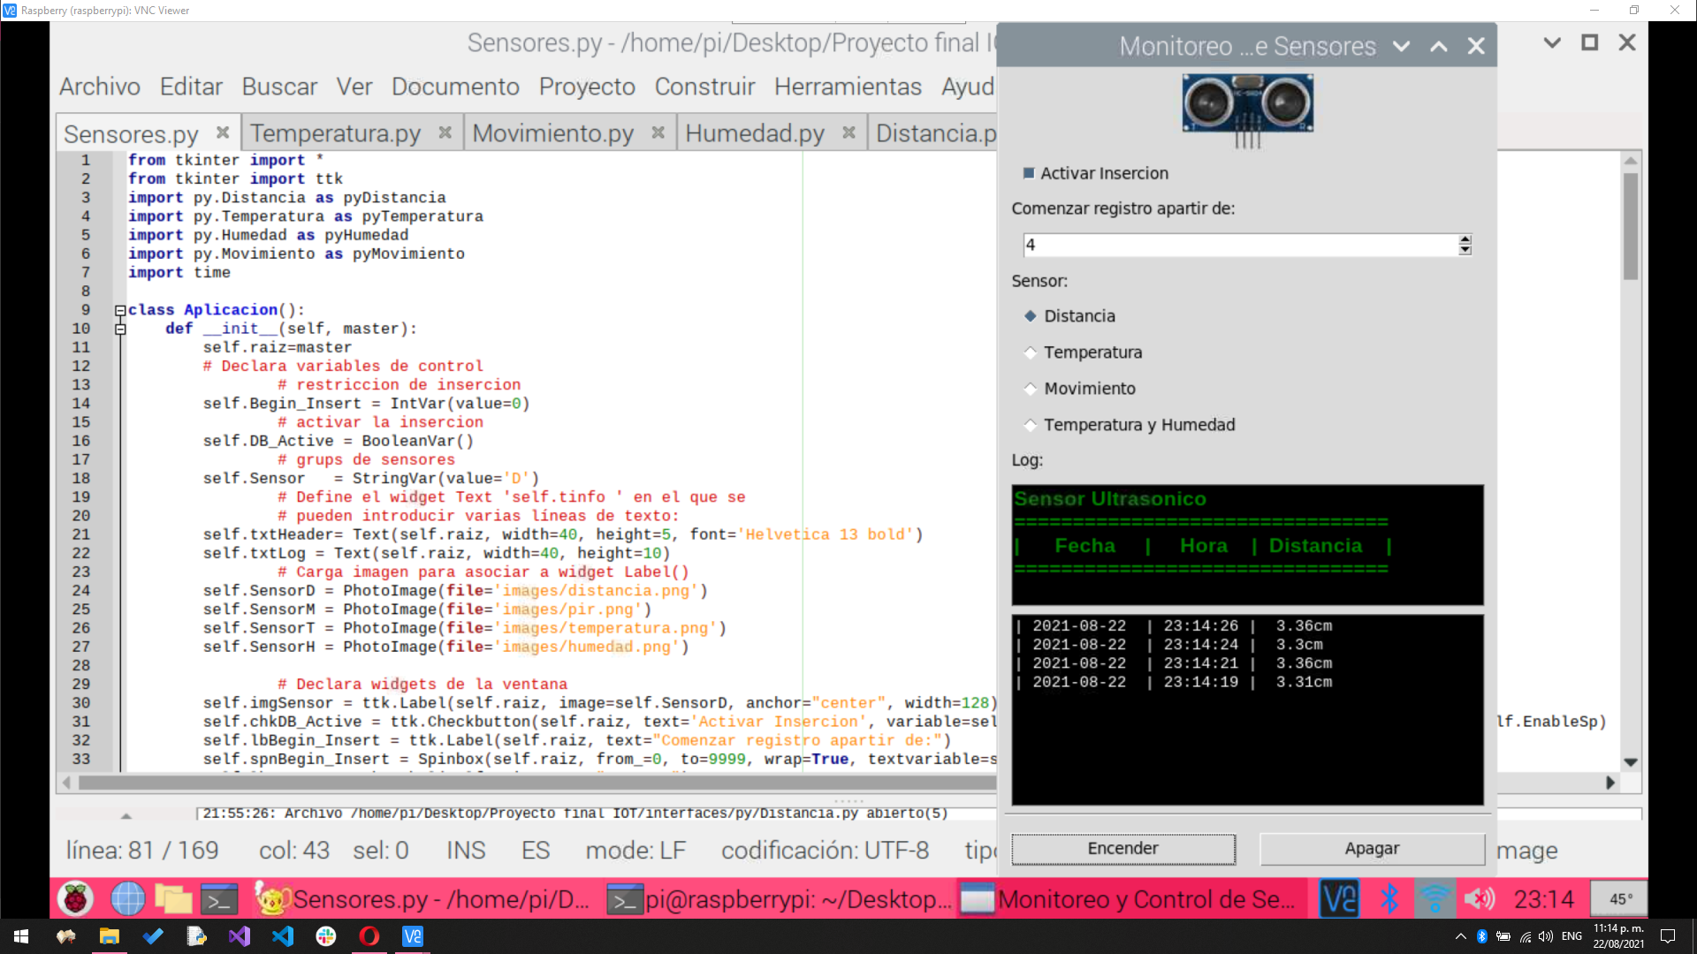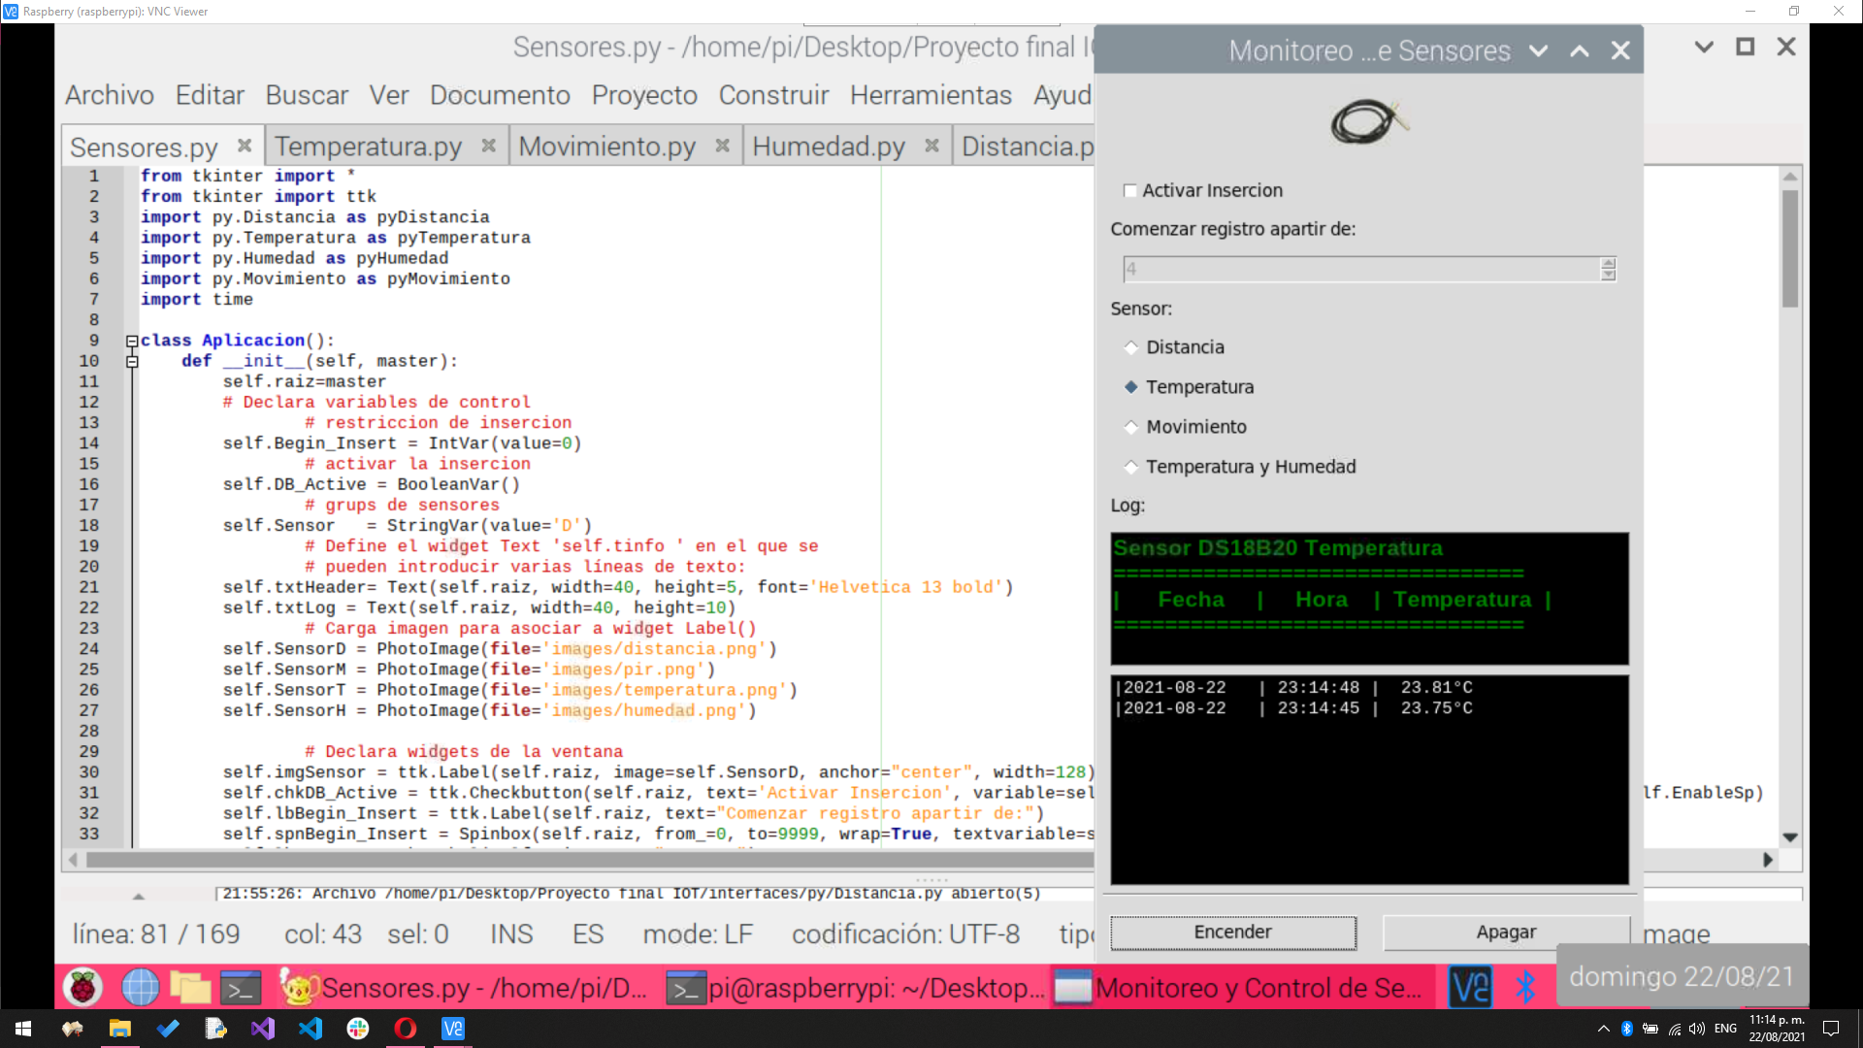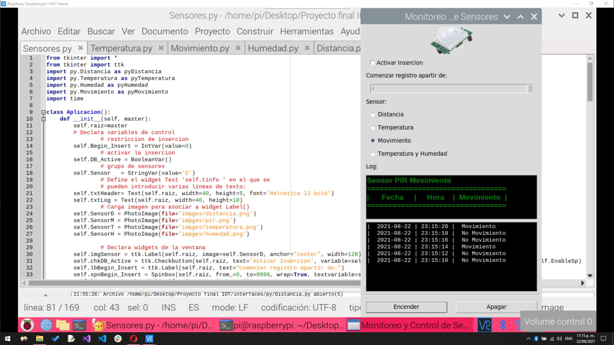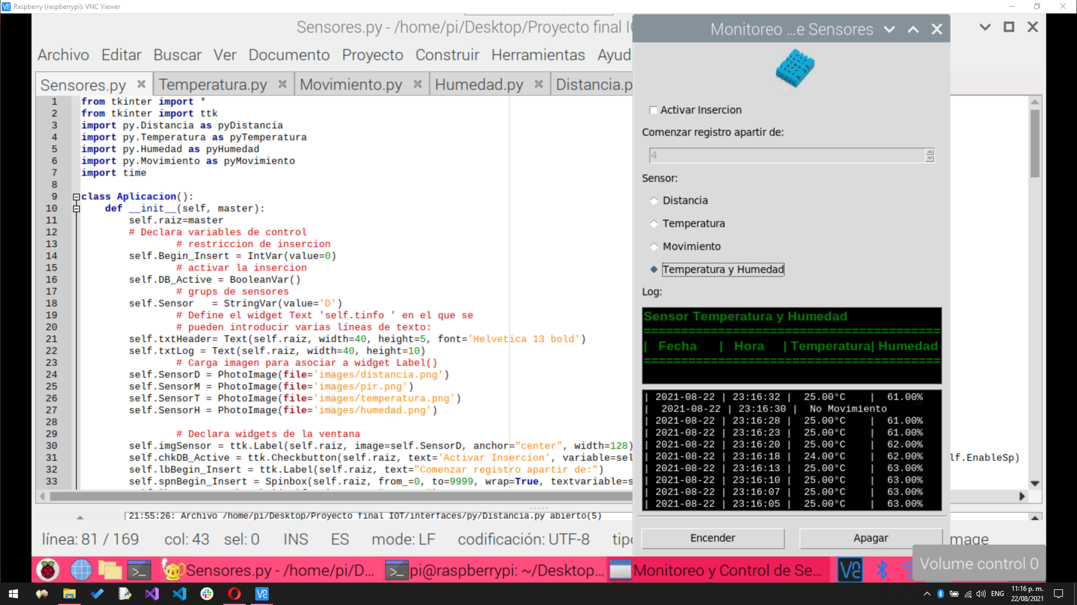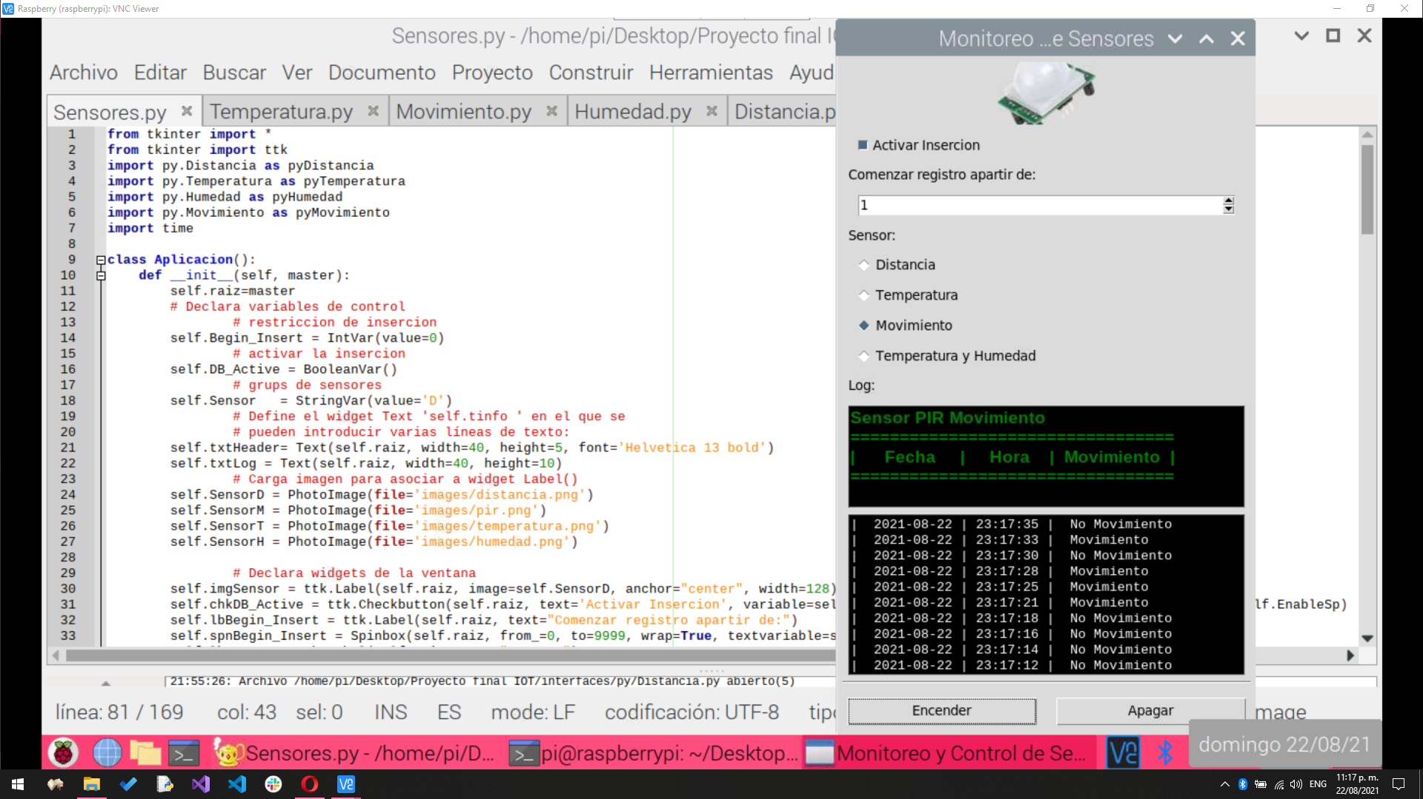

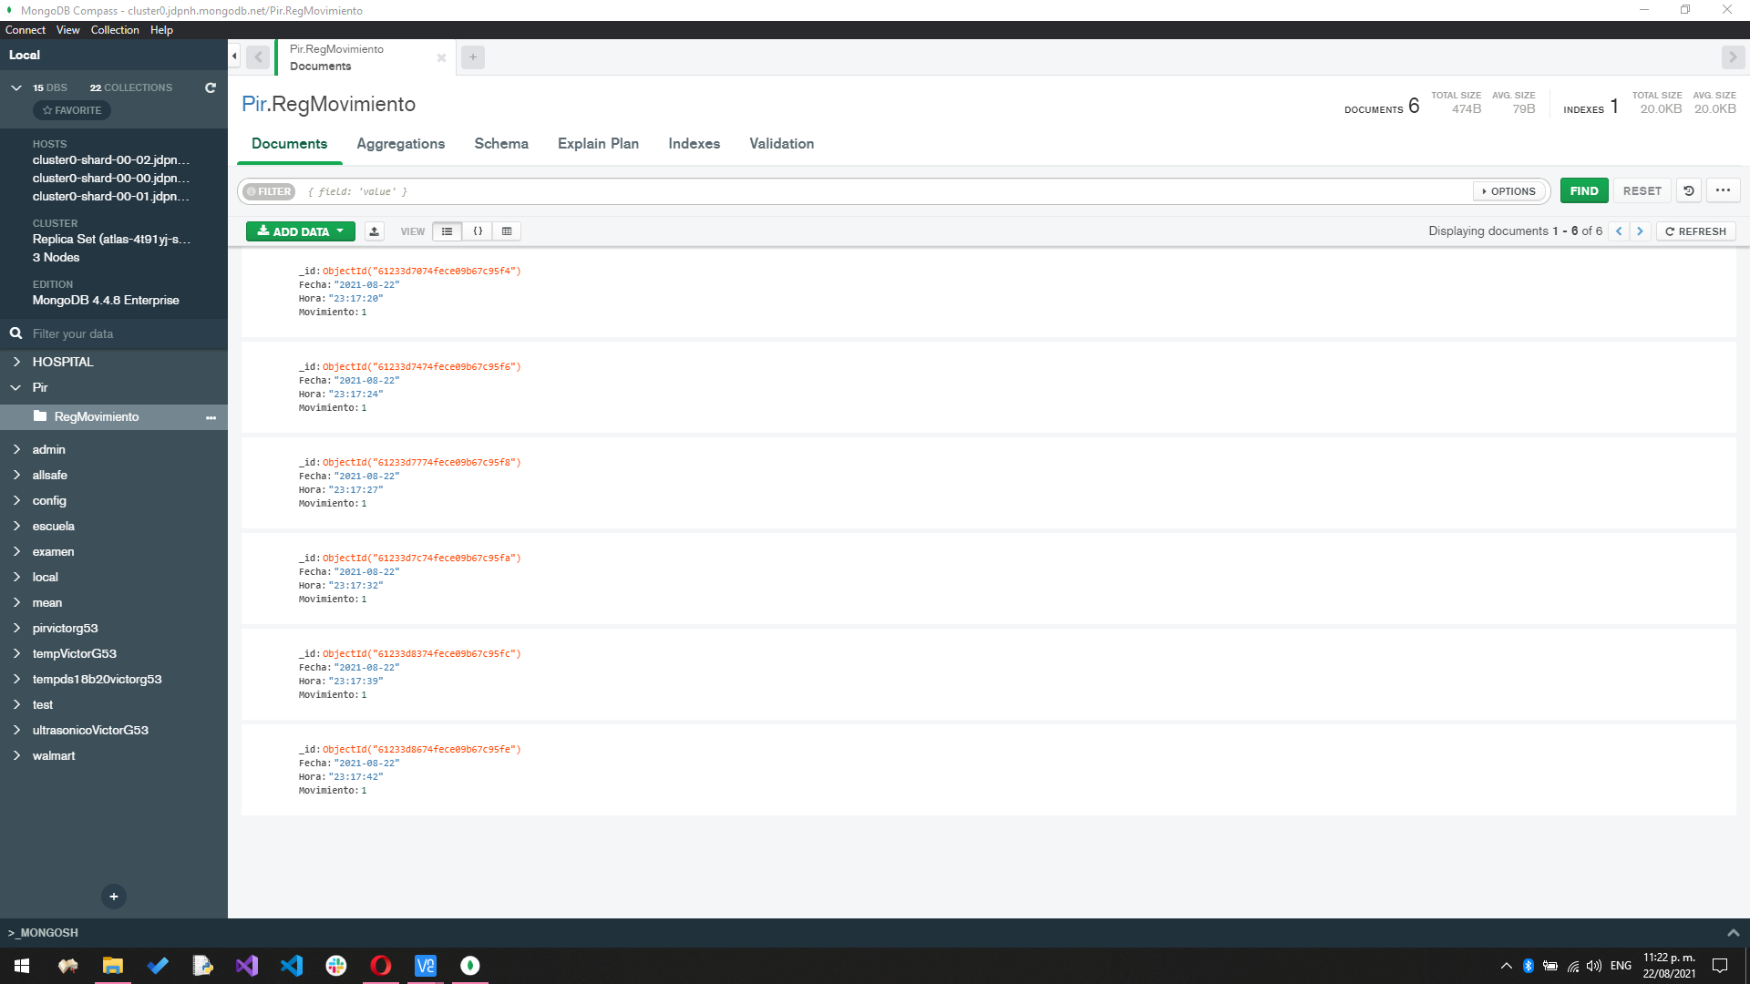

La inserción a la base de datos como se puede apreciar en la imagen anterior es exitosa.

La aplicación en Tkinter ha sido terminada. Ya es posible el utilizar los cuatro sensores dentro de una interfaz gráfica agradable para un usuario inexperto en electrónica y programación.

**Conclusión**

El IoT es uno de los aspectos más fuertes de esta carrera, ya es normal escuchar en cualquier parte este término. Realmente el IoT se está implementando a las tecnologías actuales y es uno de los principales campos en los cuales alguien se puede desempeñar completamente. La materia a la perspectiva de un alumno común fue abordada de una manera excelente porque realmente es más práctica que teoría. Jamás será lo mismo ver como se hace, construye o implementa algo a realmente hacerlo de primera fila. Esto de igual manera ayuda a la resolución de problemas que se presentan en tiempo real al desarrollar las practicas propuestas. Existen una gran variedad de sensores y actuadores disponibles para crear lo que nuestra imaginación nos permita. Por eso y más IoT es una de las mejores materias ya que nada está definido. Una persona puede simplemente ver una actividad y a través del análisis y arquitecturas IoT mejorar todo aspecto posible de ese proceso para maximizar rendimiento y recursos. Algo que no se puede hacer en las demás ramas ya que estas no representan tanto a la parte física de la industria.

El proyecto anteriormente presentado puede ser implementado en un futuro de igual manera con un sinfín de sensores disponibles para la Raspberry pi. El proporcionarle una interfaz gráfica limpia realmente es algo que un usuario inexperto agradece mucho. Ya que facilita el aprendizaje, así como la sencillez de operabilidad.

Los conocimientos aquí aprendidos cumplieron de manera excelente las expectativas esperadas al inicio de los cursos.